Către IP UNIVERSITATEA TEHNICĂ A MOLDOVEI
mun. Chișinău, bd. Ștefan cel Mare. 168
IDNO 1007600001506

CERERE DE PARTICIPARE

Stimaţi domni,
Ca urmare a anunțului de participare publicat în SIA RSAP MTender, nr. ocds-b3wdp1-MD-1716383762336 din . . . . . . . . . . . . . . (ziua/luna/anul), privind achiziționarea CĂZILOR DE BAIE, noi . . . . . . . . . . . . . . . . . . (denumirea/numele ofertantului/candidatului), am luat cunoștință de condițiile și de cerințele expuse în documentația de atribuire și exprimăm prin prezenta interesul de a participa, în calitate de ofertant/candidat, neavând obiecții la documentația de atribuire.

Cu stimă,
Semnat: ________________________________________________
[semnătura persoanei autorizate pentru semnarea ofertei]
Nume: _________________________________________________
Funcţia în cadrul firmei: ___________________________________
[funcţia oficială a persoanei ce semnează formularul ofertei]
Denumirea firmei: ________________________________________
Adresa: _________________________________________________
Data completării: “__” _____________________ 2024

Către IP UNIVERSITATEA TEHNICĂ A MOLDOVEI
mun. Chișinău, bd. Ștefan cel Mare. 168
IDNO 1007600001506

DATE GENERALE DESPRE OFERTANT

Nr. procedurii: ocds-b3wdp1-MD-1716383762336

1. | Numele juridic al ofertantului
2. | Adresa juridică a ofertantului în ţara înregistrării
3. | Anul înregistrării ofertantului
4. | Codul fiscal / IDNO
5. | Telefon de contact
6. | E-mail
7. | Fondatorul Firmei și ultimul Patron
8. | Numărul de ani de experienţă generală a ofertantului în prestări de servicii
9. | Denumirea Băncii la care operatorul economic are deschis cont bancar și pe care cont vor fi achitate plățile:
Denumirea băncii completă (inclusiv dacă este cazul filiala/reprezentanța)
Codul Băncii
Cod IBAN

Semnat: ________________________________________________
[semnătura persoanei autorizate pentru semnarea ofertei]
Nume: _________________________________________________
Funcţia în cadrul firmei: ___________________________________
[funcţia oficială a persoanei ce semnează formularul ofertei]
Denumirea firmei: ________________________________________
Adresa: _________________________________________________
Data completării: “__” _____________________ 2024

Către IP UNIVERSITATEA TEHNICĂ A MOLDOVEI
mun. Chișinău, bd. Ștefan cel Mare. 168
IDNO 1007600001506

Nr. procedurii: ocds-b3wdp1-MD-1716383762336

DECLARAŢIE DE ELIGIBILITATE

Stimaţi domni,

Subsemnatul, reprezentant împuternicit al ___________________________________,
(denumirea operatorului economic)
în calitate de ofertant, declar pe propria răspundere, sub sancţiunea excluderii din procedură şi sub sancţiunile aplicate faptei de fals în acte publice, că nu mă aflu în una dintre situaţiile prevăzute la art. 19 din Legea nr. 131/2015 privind achizițiile publice.
Mă oblig, la solicitarea autorității/entității contractante, în scopul verificării şi confirmării declaraţiei, să prezint orice document doveditor de care dispun.

Cu stimă,
Semnat: ________________________________________________
[semnătura persoanei autorizate pentru semnarea ofertei]
Nume: _________________________________________________
Funcţia în cadrul firmei: ___________________________________
[funcţia oficială a persoanei ce semnează formularul ofertei]
Denumirea firmei: ________________________________________
Adresa: _________________________________________________
Data completării: “___” _____________________ 2024

 | SPECIFICAȚII TEHNICE
 | [Acest tabel va fi completat de către ofertant în coloanele 2, 3, 4, 6, 7, iar de către autoritatea contractantă – în coloanele 1, 5,]
Numărul procedurii de achiziție conform SIA RSAP ocds-b3wdp1-MD-1716383762336
Obiectul achiziției: CĂZI DE BAIE
Achiziție de Valoare Mică
Nr. d/o | Cod CPV | Denumirea bunului | Țara de origine | Producă-  torul | Specificarea tehnică deplină solicitată de către autoritatea contractantă | Specificarea tehnică deplină propusă de către ofertant | Standarde de referință
1. | 2. | 3. | 4. | 5. | 6. | 7. | 8.
BUNURI
LOT 1 CĂZI DE BAIE
1.1. | 44411200-6 | Сăzi de baie | buc. | 41 | Cadă Mini destinată spațiilor reduse și prezintă partea inferioară întărită cu PAL tratat special (grosime: 16 mm)  Dimensiuni: 1200x700xH400 mm  Material: acril  Finisaj: alb  Capacitate: 150 l  Greutate: 12 kg  Montaj: încastrat sau cu panouri cadă.  *Nota: Panourile si accesorii se achiziționează separat.  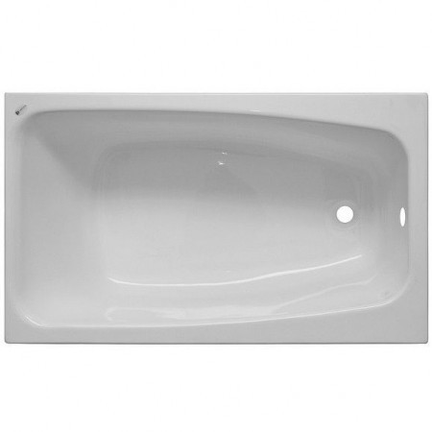  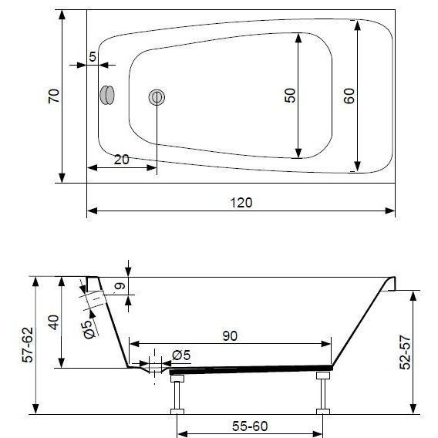
1.2. | 44411200-6 | Suport universal pentru cadă. | buc. | 41 | Suport universal pentru cadă.  Material: fier zincat  *Nota: Compatibil cu cada cu lățimea ≤ 700 mm
1.3. | 44411200-6 | Coloană (sifon) pentru cadă | buc. | 41 | Coloana(sifonul) pentru cadă este alcătuită din ventil cu preaplin, dop (Ø47 mm) cu lanț (450 mm) și sifon.  Principalele caracteristici ale elementelor componente:  - țeavă de preaplin flexibilă, 500 mm lungime;  - sită pentru preaplin din inox;  - dopul se poate fixa și în sita pentru preaplin;  - sifon cu ieșire reglabilă, cu dop de curățare;  - reținere de apă de 50 mm;  - sită cu diametru de 70 mm;  Pachetul include: ventil cu preaplin, dop cu lanț și sifon.
1.4. | 44411200-6 | Panou frontal cadă | buc. | 41 | Lungime: 1200 mm  Material: acril  Finisaj: alb luciosTermen de garanție – 3 ani
1.5. | 44411200-6 | Baterie pentru baie | buc. | 41 | 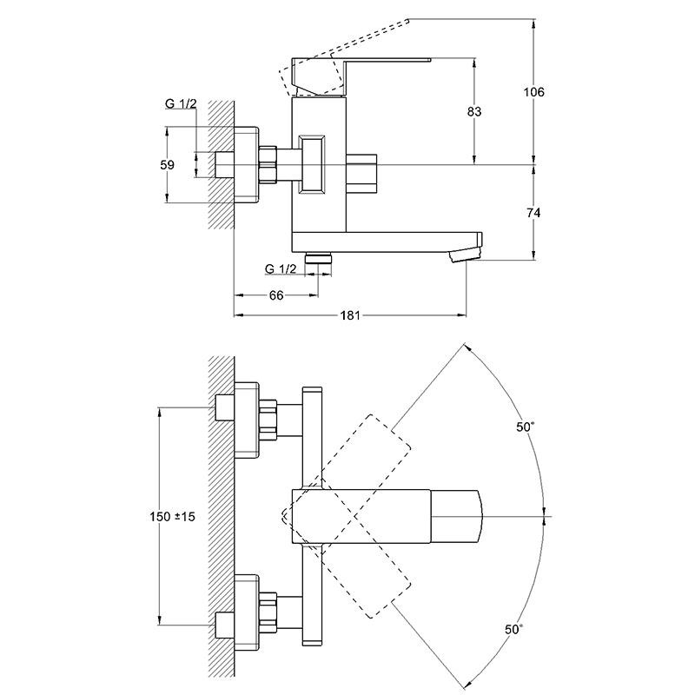  Baterie pentru baie,cu manetă unică , braț de 15 cm.  Carcasa este confecționată din oțel inoxidabil.  Cartușul Ø35 din ceramică  Greutatea medie – 2000 gr  5-ani garanție  Setul conține:  -carcasă;  -excentrici și reflectori;  -furtun;  -para de dus;  -suport;

Semnat: ________________________________________________
Nume: _________________________________________________
Funcţia în cadrul firmei: ___________________________________
Denumirea firmei: ________________________________________
Adresa: _________________________________________________
Data completării: “___” _____________________ 2024
SPECIFICAȚII DE PREȚ [Acest tabel va fi completat de către ofertant în coloanele 5,6,7,8 și 11 la necesitate, iar de către autoritatea contractantă – în coloanele 1,2,3,4,9,10]
Numărul procedurii de achiziție conform SIA RSAP ocds-b3wdp1-MD-1716383762336
Obiectul achiziției: CĂZI DE BAIE
Achiziție de Valoare Mică
Nr. d/o | Cod CPV | Denumirea bunurilor | Unitatea de măsură | Cantitatea | Preţ unitar (fără TVA) | Preţ unitar (cu TVA | Suma fără TVA | Suma cu TVA | Termenul de livrare/prestare | Clasificație bugetară (IBAN)
1. | 2. | 3. | 4. | 5. | 6. | 7. | 8. | 9. | 10. | 11.
BUNURI
LOT 1 CĂZI DE BAIE
1.1. | 44411200-6 | Сăzi de baie | buc. | 41 |  |  |  |  | Bunurile vor fi livrate din momentul semnării contractului de către ambele părți până la 31 decembrie 2024, transportul furnizorului. | MD32AG000000022512015310
1.2. | 44411200-6 | Suport universal pentru cadă. | buc. | 41 |  |  |  |  | Bunurile vor fi livrate din momentul semnării contractului de către ambele părți până la 31 decembrie 2024, transportul furnizorului. | MD32AG000000022512015310
1.3. | 44411200-6 | Coloană (sifon)pentru cadă | buc. | 41 |  |  |  |  | Bunurile vor fi livrate din momentul semnării contractului de către ambele părți până la 31 decembrie 2024, transportul furnizorului. | MD32AG000000022512015310
1.4. | 44411200-6 | Panou frontal cadă | buc. | 41 |  |  |  |  | Bunurile vor fi livrate din momentul semnării contractului de către ambele părți până la 31 decembrie 2024, transportul furnizorului. | MD32AG000000022512015310
1.5. | 44411200-6 | Baterie pentru baie | buc. | 41 |  |  |  |  | Bunurile vor fi livrate din momentul semnării contractului de către ambele părți până la 31 decembrie 2024, transportul furnizorului. | MD32AG000000022512015310
 | TOTAL

Semnat: ________________________________________________
Nume: _________________________________________________
Funcţia în cadrul firmei: ___________________________________
Denumirea firmei: ________________________________________
Adresa: _________________________________________________
Data completării: “___” _____________________ 2024
Către IP UNIVERSITATEA TEHNICĂ A MOLDOVEI
mun. Chișinău, bd. Ștefan cel Mare. 168
IDNO 1007600001506

DECLARAŢIE
privind valabilitatea ofertei

Stimaţi Domni/Doamne,

Ne angajăm să menținem oferta valabilă, privind achiziționarea CĂZILOR DE BAIE, prin procedura de tip Achiziție de Mică Valoare nr. ocds-b3wdp1-MD-1716383762336 pentru o durată de ___________ zile calendaristice, respectiv până la data de ___.________.2024 (ziua/luna/anul), și ea va rămâne obligatorie pentru noi și poate fi acceptată oricând înainte de expirarea perioadei de valabilitate.

Cu stimă,
Semnat: ________________________________________________
[semnătura persoanei autorizate pentru semnarea ofertei]
Nume: _________________________________________________
Funcţia în cadrul firmei: ___________________________________
[funcţia oficială a persoanei ce semnează formularul ofertei]
Denumirea firmei: ________________________________________
Adresa: _________________________________________________
Data completării: “___” _____________________ 2024

[Banca comercială, la cererea ofertantului cîştigător, va completa acest formular pe foaie cu antet, în conformitate cu instrucţiunile de mai jos.]

Data: “___” _____________________ 2024
Procedura de achiziție Nr.: _______________________________________

Oficiul Băncii: _____________________________________
[introduceţi numele complet al garantului]
Beneficiar: ________________________________________
[introduceţi numele complet al autorităţii contractante]

GARANŢIA DE BUNĂ EXECUŢIE
Nr. _______________

Noi, [introduceţi numele legal şi adresa băncii], am fost informaţi că firmei [introduceţi numele deplin al Furnizorului/Prestatorului] (numit în continuare „Furnizor/Prestator”) i-a fost adjudecat Contractul de achiziție publică de livrare/prestare ______________ [obiectul achiziţiei, descrieţi bunurile/serviciile] conform anunțului/invitaţiei la procedura de achiziție nr. din _________. 20_ [numărul şi data procedurii de achiziție] (numit în continuare „Contract”).

Prin urmare, noi înţelegem că Furnizorul/Prestatorul trebuie să depună o Garanţie de bună execuţie în conformitate cu prevederile documentației de atribuire.

În urma solicitării Furnizorul/Prestatorului, noi, prin prezenta, ne angajăm irevocabil să vă plătim orice sumă(e) ce nu depăşeşte [introduceţi suma(ele) în cifre şi cuvinte] la primirea primei cereri în scris din partea Dvs., prin care declaraţi că Furnizorul/Prestatorul nu îndeplineşte una sau mai multe obligaţii conform Contractului, fără discuţii sau clarificări şi fără necesitatea de a demonstra sau arăta temeiurile sau motivele pentru cererea Dvs. Sau pentru suma indicată în aceasta.

Această Garanţie va expira nu mai tîrziu de [introduceţi numărul] de la data de [introduceţi luna][introduceţi anul], şi orice cerere de plată ce ţine de aceasta trebuie recepţionată de către noi la oficiu pînă la această dată inclusiv.

[semnăturile reprezentanţilor autorizaţi ai băncii şi ai Furnizorului/Prestat

APROBAT
prin Ordinul Ministrului Finanțelor
nr. 145 din 24 noiembrie 2020

DECLARAŢIE

privind confirmarea identității beneficiarilor efectivi și neîncadrarea acestora în situația condamnării pentru participarea la activităţi ale unei organizaţii sau grupări criminale, pentru corupţie, fraudă şi/sau spălare de bani.

Subsemnatul, ________________ reprezentant împuternicit al _____________ (denumirea operatorului economic) în calitate de ofertant/ofertant asociat desemnat câștigător în cadrul procedurii de achiziție publică nr. ocds-b3wdp1-MD-1716383762336 din data __/__/___, declar pe propria răspundere, sub sancţiunile aplicabile faptei de fals în acte publice, că beneficiarul/beneficiarii efectivi ai operatorului economic în ultimii 5 ani nu au fost condamnați prin hotărâre judecătorească definitivă pentru participarea la activităţi ale unei organizaţii sau grupări criminale, pentru corupţie, fraudă şi/sau spălare de bani.

Numele și prenumele beneficiarului efectiv | IDNP al beneficiarului efectiv

Data completării:______________________
Semnat: _____________________________
Nume/prenume: __________________________________
Funcţia: ____________________________
Denumirea operatorului economic ________________________
IDNO al operatorului economic _____________________________

CONTRACT – MODEL

Contract Nr. ____
privind achiziţia de BUNURI

I PARTEA GENERALĂ
(OBLIGATORIU)

Obiectul achiziției: CĂZI DE BAIE

Cod CPV: 44411200-6

“___”_________2024 mun. Chișinău

Furnizorul/Prestatorul de bunuri /servicii | Autoritatea contractantă
______________________________________,  (denumirea completă a întreprinderii, asociaţiei, organizaţiei)  reprezentată prin ________________________,  (funcţia, numele, prenumele)  care acţionează în baza ___________________,  (statut, regulament, hotărîre etc.)  denumit(a) în continuare Furnizor/Prestator  ______________________________________,  (se indică nr. şi data de înregistrare în Registrul de Stat)  pe de o parte, | IP UNIVERSITATEA TEHNICĂ A MOLDOVEI, reprezentată prin Rectorul – Viorel BOSTAN, care acţionează în baza Cartei Universitare, denumită în continuare Cumpărător ,  1007600001506 din 29.01.2007,  pe de altă parte,

ambii (denumiţi(te) în continuare Părţi), au încheiat prezentul Contract referitor la următoarele:
a. Achiziţionarea CĂZILOR DE BAIE, denumite în continuare Bunuri, conform procedurii de achiziții publice de tip Achiziție de Valoare Mică nr. ocds-b3wdp1-MD-1716383762336 din_________________, în baza deciziei grupului de lucru al Cumpărătorului din „___” _____________2024.
b. Următoarele documente vor fi considerate părţi componente ale Contractului:
a) Specificații Tehnice – Anexa nr. 1;
b) Specificații de Preț – Anexa nr. 2.
c) alte documente componente conform necesităţii, de exemplu, desene, grafice, formulare, protocolul de recepţionare provizorie şi finală etc.
c. În cazul unor discrepanţe sau inconsecvenţe între documentele componente ale Contractului, documentele vor avea ordinea de prioritate enumerată mai sus.
d. În calitate de contravaloare a plăţilor care urmează a fi efectuate de Cumpărător, Furnizorul se obligă prin prezentul contract să livreze Cumpărătorului Bunurile şi să înlăture defectele lor în conformitate cu prevederile Contractului sub toate aspectele.
e. Cumpărătorul se obligă prin prezentul contract să plătească Furnizorului, în calitate de contravaloare a livrării bunurilor, prețul Contractului în termenele şi modalitatea stabilite de Contract.
1. Obiectul Contractului
1.1. Furnizorul îşi asumă obligaţia de a livra Bunurile conform Specificaţiei, care este parte integrantă a prezentului Contract.
1.2. Cumpărătorul se obligă, la rândul său, să achite şi să recepţioneze Bunurile livrate de Furnizor.
1.3 Termenele de garanţie a Bunurilor sunt indicate în Specificații Tehnice – Anexa nr. 1.

2. Termeni şi condiţii de livrare/prestare
2.1. Livrarea/Prestarea Bunurilor/Serviciilor se efectuează de către Furnizor/Prestator: Bunurile vor fi livrate din momentul semnării contractului de către ambele părți până la 31 decembrie 2024, transportul furnizorului.

2.2. Documentaţia de însoţire a Bunurilor include:
1. Factura fiscală.................2 ex.
2. Actul de primire-predare a bunurilor…..2 ex
2.3. Originalele documentelor prevăzute în punctul 2.2 se vor prezenta Cumpărătorului cel tîrziu la momentul livrării Bunurilor or la destinaţia finală. Livrarea Bunurilor se consideră încheiată în momentul în care sunt prezentate documentele de mai sus.
3. Preţul şi condiţii de plată
3.1. Preţul Bunurilor livrate conform prezentului Contract este stabilit în Lei moldoveneşti, fiind indicat în Specificații de Preț – Anexa nr. 2 a prezentului Contract.
3.2. Suma totală a prezentului Contract, inclusiv TVA, se stabileşte în lei moldoveneşti şi constituie: __________________________________lei MD.
(suma cu cifre şi litere)
3.3. Achitarea plăţilor pentru Bunurile livrate se va efectua în lei moldoveneşti.
3.4. Metoda şi condiţiile de plată de către Cumpărător/Beneficiar vor fi: Achitarea plăților pentru Bunurile livrate de Vânzător și recepționate de către Cumpărător se efectuează în baza Actului de predare-primire a bunurilor semnat de către reprezentații ambelor Părți și a facturii fiscale prezentate de către Vânzător, în termen de 10 zile lucrătoare din data recepționării documentelor de către Cumpărător.
3.5. Plăţile se vor efectua prin transfer bancar pe contul de decontare (IBAN) al Furnizorului indicat în prezentul Contract.
4. Condiţii de predare-primire
4.1. Bunurile/Serviciile se consideră predate de către Furnizor/Prestator şi recepţionate de către Cumpărător/Beneficiar [destinatar, după caz] dacă:
a) cantitatea Bunurilor/Serviciilor corespunde informaţiei indicate în Lista bunurilor/serviciilor şi graficul livrării/prestării şi documentele de însoţire conform punctului 2.2 al prezentului Contract;
b) calitatea Bunurilor/Serviciilor corespunde informaţiei indicate în Specificaţiile tehnice.
c) ambalajul şi integritatea Bunurilor corespunde informaţiei indicate în Specificaţiile tehnice.
4.2. Furnizorul/Prestatorul este obligat să prezinte Cumpărătorului/Beneficiarului un exemplar original al facturii fiscale odată cu livrarea/prestarea Bunurilor/Serviciilor, pentru efectuarea plăţii. Pentru nerespectarea de către Furnizor/Prestator a prezentei clauze, Cumpărătorul/Beneficiarul îşi rezervă dreptul de a majora termenul de achitare prevăzut în punctul 3.4 corespunzător numărului de zile de întîrziere şi de a fi exonerat de achitarea penalităţii stabilite în punctul 10.4.
5. Standarde
5.1. Bunurile/Serviciile furnizate/prestate în baza contractului vor respecta standardele prezentate de către furnizor în propunerea sa tehnică.
5.2. Cînd nu este menţionat nici un standard sau reglementare aplicabilă se vor respecta standardele sau alte reglementări autorizate în ţara de origine a Bunurilor/Serviciilor.
6. Obligaţiile părţilor
6.1. În baza prezentului Contract, Furnizorul/Prestatorul se obligă:
a) să livreze/presteze Bunurile/Serviciile în condiţiile prevăzute de prezentul Contract;
b) să anunţe Cumpărătorul/Beneficiarul după semnarea prezentului Contract, în decurs de ____ zile calendaristice, prin telefon/fax sau mijloace electronice, despre disponibilitatea livrării/prestării Bunurilor/Serviciilor;
c) să asigure condiţiile corespunzătoare pentru recepţionarea Bunurilor/Serviciilor de către Cumpărător/Beneficiar [destinatar, după caz], în termenele stabilite, în corespundere cu cerinţele prezentului Contract;
d) să asigure integritatea şi calitatea Bunurilor/Serviciilor pe toată perioada de până la recepţionarea lor de către Cumpărător/Beneficiar [destinatar, după caz].
6.2. În baza prezentului Contract, Cumpărătorul/Beneficiarul se obligă:
a) să întreprindă toate măsurile necesare pentru asigurarea recepţionării în termenul stabilit a Bunurilor/Serviciilor livrate/prestate în corespundere cu cerinţele prezentului Contract;
b) să asigure achitarea Bunurilor/Serviciilor livrate/prestate, respectînd modalităţile şi termenele indicate în prezentul Contract.
7. Circumstanțe care justifică neexecutarea contractului
7.1. Părţile sunt exonerate de răspundere pentru neîndeplinirea parţială sau integrală a obligaţiilor
conform prezentului Contract, dacă aceasta este cauzată de producerea unor cazuri de circumstanțe care justifică neexecutarea contractului (războaie, calamităţi naturale: incendii, inundaţii, cutremure de pămînt, precum şi alte circumstanţe care nu depind de voinţa Părţilor).
7.2. Partea care invocă clauza circumstanțelor care justifică neexecutarea contractului este obligată să informeze imediat (dar nu mai tîrziu de 10 zile) cealaltă Parte despre survenirea circumstanţelor care justifică neexecutarea contractului.
7.3. Survenirea circumstanţelor care justifică neexecutarea contractului, momentul declanşării şi termenul de acţiune trebuie să fie confirmate printr-un aviz de atestare, eliberat în mod corespunzător de către organul competent din ţara Părţii care invocă asemenea circumstanţe.
7.4 În cazul în care în circumstanțele care justifică neexecutarea contractului, acesta se modifică prin acordul adițional, inclusiv modificarea termenilor de executare, în cazul unei executări ulterioare a contractului. Când se execută pct.7.1 și pct. 7.3, părțile modifică contractul prin acord – adițional, privind neîndeplinerea parțială sau integrală a obligațiunilor, inclusiv modificarea termenilor în cazul suspendării și executării ulterioare a contractului.
8. Rezoluțiunea
8.1. Rezoluțiunea Contractului se poate realiza cu acordul comun al Părţilor.
8.2. Contractul poate fi rezolvit în mod unilateral de către:
a) Cumpărător/Beneficiar în caz de refuz al Furnizorului/Prestatorului de a livra/presta Bunurile/Serviciile prevăzute în prezentul Contract;
b) Cumpărător/Beneficiar în caz de nerespectare de către Furnizor/Prestator a termenelor de livrare/prestare stabilite;
c) Furnizor/Prestator în caz de nerespectare de către Cumpărător/Beneficiar a termenelor de plată a Bunurilor/Serviciilor;
d) Furnizor/Prestator sau Cumpărător/Beneficiar în caz de nesatisfacere de către una dintre Părţi a pretenţiilor înaintate conform prezentului Contract.
8.3 Cumpărător/Beneficiar are dreptul de a rezolvi unilateral contractul în perioada de valabilitate a acestuia în una dintre următoarele situaţii:
a) contractantul se afla, la momentul atribuirii lui, în una dintre situaţiile care ar fi determinat excluderea sa din procedura de atribuire potrivit art. 19 al Legii nr.131/2015 privind achizițiile publice;
b) contractul a făcut obiectul unei modificări substanțiale care necesita o nouă procedură de achiziție publică în conformitate cu art. 76 al Legii nr.131/2015 privind achizițiile publice;
c) contractul nu ar fi trebuit să fie atribuit contractantului respectiv, avînd în vedere o încălcare gravă a obligaţiilor ce rezultă din Legea nr.131/2015 privind achizițiile publice și/sau tratatele internaţionale la care Republica Moldova este parte, care a fost constatată printr-o decizie a unei instanțe judecătorești naționale sau, după caz, internaționale.
8.4. Partea iniţiatoare a rezoluțiunii Contractului este obligată să comunice în termen de 5 zile lucrătoare celeilalte Părţi despre intenţiile ei printr-o scrisoare motivată.
8.5. Partea înştiinţată este obligată să răspundă în decurs de 5 zile lucrătoare de la primirea notificării. În cazul în care litigiul nu este soluţionat în termenele stabilite, partea iniţiatoare va iniția rezoluțiunea.
9. Reclamaţii
9.1. Reclamaţiile privind cantitatea Bunurilor/Serviciilor livrate/prestate sunt înaintate Furnizorului/Prestatorului la momentul recepţionării lor, fiind confirmate printr-un act întocmit în comun cu reprezentantul Furnizorului/Prestatorului.
9.2. Pretenţiile privind calitatea bunurilor/serviciilor livrate/prestate sunt înaintate Furnizorului/Prestatorului în termen de 5 zile de la depistarea deficienţelor de calitate şi trebuie confirmate printr-un certificat eliberat de o organizaţie independentă neutră şi autorizată în acest sens.
9.3. Furnizorul/Prestatorul este obligat să examineze pretenţiile înaintate în termen de 5 zile de la data primirii acestora şi să comunice Cumpărătorului/Beneficiarului despre decizia luată.
9.4. În caz de recunoaştere a pretenţiilor, Furnizorul/Prestatorul este obligat, în termen de 5 zile, să livreze/presteze suplimentar Cumpărătorului/Beneficiarului cantitatea nelivrată/neprestată de bunuri/servicii, iar în caz de constatare a calităţii necorespunzătoare – să le substituie sau să le corecteze în conformitate cu cerinţele Contractului.
9.5. Furnizorul/Prestatorul poartă răspundere pentru calitatea Bunurilor/Serviciilor în limitele stabilite, inclusiv pentru viciile ascunse.
9.6. În cazul devierii de la calitatea confirmată prin certificatul de calitate întocmit de organizaţia independentă neutră sau autorizată în acest sens, cheltuielile pentru staţionare sau întîrziere sunt suportate de partea vinovată.
10. Sancţiuni
10.1. Forma de garanţie de bună executare a contractului agreată de Cumpărător/Beneficiar este Garanţia de bună executare prin transfer la contul autorităţii contractante, în cuantum de 5 % din valoarea contractului.
10.2. Pentru refuzul de a vinde/presta Bunurile/Serviciile prevăzute în prezentul Contract, se va reține garanţia de bună executare a contractului, în cazul în care ea a fost constituită în conformitate cu prevedrile punctului 10.1., în caz contrar Furnizorul/Prestatorul suportă o penalitate în valoare de 5 % [indicați procentajul] din suma totală a contractului.
10.3. Pentru livrarea/prestarea cu întârziere a Bunurilor/Serviciilor, Furnizorul/Prestatorul poartă plata despăgubirei în valoare de 0.1 % din suma Bunurilor/Serviciilor nelivrate/neprestate, pentru fiecare zi de întârziere, dar nu mai mult de 5 % [indicați procentajul] din suma totală a prezentului Contract. În cazul în care întârzierea depășește 10 zile, Furnizorul/Prestatorul prezintă Cumpărătorului/Beneficiarului o explicație în formă scrisă. Dacă Cumpărătorul/Beneficiarul acceptă, Furnizorul/Prestatorul prelungește termenul de valabilitate a garanției de bună executare, în caz contrar se consideră ca fiind refuz de a livra/presta Bunurile/Serviciile prevăzute în prezentul Contract și Furnizorului/Prestatorului i se va reține garanţia de bună executare a Contractului, în cazul în care a fost constituită în conformitate cu prevederile pct.10.1.
10.4. Pentru achitarea cu întârziere, Cumpărătorul/Beneficiarul poartă plata despăgubirei în valoare de 0.1% [indicați procentajul] din suma Bunurilor/Serviciilor neachitate, pentru fiecare zi de întârziere, dar nu mai mult de 5 % [indicați procentajul] din suma totală a prezentului contract.
10.5. Prima zi lucrătoare ulterioară datei ce constituie termenul limită de livrare/prestare, precum și, termenul limită de achitare se consideră zi lucrătoare de întârziere.
10.6. Suma penalităţii calculate Furnizorului/Prestatorului conform prezentului Contract poate fi dedusă (reţinută) de către Cumpărător/Beneficiar din suma plăţii pentru Bunurile/Serviciile livrate/prestate.
11. Drepturi de proprietate intelectuală
11.1. Furnizorul/Prestatorul are obligaţia să despăgubească achizitorul împotriva oricăror:
a) reclamaţii şi acţiuni în justiţie, ce rezultă din încălcarea unor drepturi de proprietate intelectuală (brevete, nume, mărci înregistrate etc.), legate de echipamentele, materialele, instalaţiile sau utilajele folosite pentru sau în legătură cu produsele achiziţionate, şi
b) daune-interese, costuri, taxe şi cheltuieli de orice natură, aferente, cu excepţia situaţiei în care o astfel de încălcare rezultă din respectarea Caietului de sarcini întocmit de către achizitor.
12. Dispoziţii finale
12.1. Litigiile ce ar putea rezulta din prezentul Contract vor fi soluţionate de către Părţi pe cale amiabilă. În caz contrar, ele vor fi transmise spre examinare în instanţa de judecată competentă conform legislaţiei Republicii Moldova.
12.2. Părţile contractante au dreptul, pe durata îndeplinirii contractului, să convină asupra modificării clauzelor contractului, prin acord adiţional, numai în cazul apariţiei unor circumstanţe care lezează interesele comerciale legitime ale acestora şi care nu au putut fi prevăzute la data încheierii contractului. Modificările şi completările la prezentul Contract sînt valabile numai în cazul în care au fost perfectate în scris şi au fost semnate de ambele Părţi.
12.3. Nici una dintre Părţi nu are dreptul să transmită obligaţiile şi drepturile sale stipulate în prezentul Contract unor terţe persoane fără acordul în scris al celeilalte părţi.
12.4. Prezentul Contract în cazul în care este semnat electronic, de către ambele părți, acesta este remis în mod automat prin mijloacele electronice, dar în cazul când contractul este semnat olografic se întocmește în două exemplare în limba română, câte un exemplar pentru Furnizor/Prestator, Cumpărător/Beneficiar.
12.5. Prezentul Contract se consideră încheiat la data semnării şi intră în vigoare la data înregistrării la una din trezoreriile regionale ale Ministerului Finanțelor, în cazul în care sursele financiare se alocă din bugetul de stat/bugetul local, sau la data semnării sau la o altă dată ulterioară indicată în acest contract în cazul în care gestionarea surselor financiare nu se efectuează prin intermediul sistemului trezorerial.
12.6. Prezentul contract este valabil până la 31 decembrie 2024.
12.7. Prezentul Contract reprezintă acordul de voinţă al părţilor şi se consideră semnat la data aplicării ultimei semnături de către una din părți.
12.8. Pentru confirmarea celor menţionate mai sus, Părţile au semnat prezentul Contract în conformitate cu legislaţia Republicii Moldova.

- CONDIȚIILE SPECIALE A CONTRACTULUI
(LA NECESITATE)

RECHIZITELE JURIDICE, POŞTALE ŞI DE PLĂŢI ALE PĂRŢILOR

Furnizorul/Prestatorul de bunuri/servicii | IP UNIVERSITATEA TEHNICĂ A MOLDOVEI
Adresa poştală: | Adresa poştală: MD-2004, mun. Chișinău, bd. Ştefan cel Mare, nr. 168
Telefon: | Telefon: +373 22 23-35-03
Cod fiscal: | Cod fiscal: 1007600001506
Banca: | Banca: BC „MAIB” SA, sucursala MAIB PARK
Adresa poştală a băncii: | Adresa poştală a băncii: mun. Chișinău, str. 31 August 1989, 127
Cod: | Cod: AGRNMD2X522
IBAN: | IBAN: MD32AG000000022512015310

SEMNĂTURILE PĂRŢILOR
Furnizorul/Prestatorul de bunuri/servicii | IP UNIVERSITATEA TEHNICĂ A MOLDOVEI
Semnătura autorizată: | Semnătura autorizată:
Administrator | Rector – Viorel BOSTAN
L.Ș. | L.Ș.

Anexa nr. 1
la contractul nr.__________
din “____” ________ 2024

SPECIFICAŢII TEHNICE
(conform formularului Propunerea tehnică)

SEMNĂTURILE PĂRŢILOR
Furnizorul/Prestatorul de bunuri/servicii | IP UNIVERSITATEA TEHNICĂ A MOLDOVEI
Semnătura autorizată:

Rectorul – Viorel BOSTAN

L.Ș.

Anexa nr. 2
la contractul nr.__________
din “____” ________ 2024

SPECIFICAŢII DE PREŢ
(conform formularului Propunerea financiară)

SEMNĂTURILE PĂRŢILOR
Furnizorul/Prestatorul de bunuri/servicii | IP UNIVERSITATEA TEHNICĂ A MOLDOVEI
Semnătura autorizată:

Rectorul – Viorel BOSTAN

L.Ș.

